Program Studi Teknik Informatika
Sekolah Teknik Elektro dan Informatika
Institut Teknoloi Bandung
-------------------------------------------------

Tugas Kecil 2 IF2211 Strategi Algoritma
Semester 2 tahun 2021/2022

Implementasi Convex Hull untuk Visualisasi Tes Linear Separability Dataset
dengan Algoritma Divide and Conquer

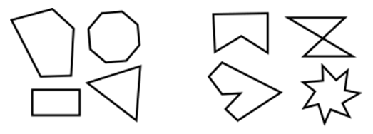
- Buatlah sebuah pustaka (library) myConvexHull dalam bahasa Python yang dapat mengembalikan convex hull dari kumpulan data 2 dimensi (dapat dianggap kumpulan titik 2 dimensi). Himpunan titik pada bidang planar disebut convex jika untuk sembarang dua titik pada bidang tersebut (misal p dan q), seluruh segmen garis yang berakhir di p dan q berada pada himpunan tersebut. Contoh gambar 1 adalah poligon yang convex, sedangkan gambar 2 menunjukkan contoh yang non-convex. Penjelasan lebih detail dapat dilihat pada materi kuliah Divide & Conquer bagian 4.
Gambar 1: convex
Gambar 2:non convex

- Gunakan pustaka tersebut ke dalam program visualisasi data dan convex hull berikut ini. Program ini menerima dataset berlabel, misalnya dataset iris yang memiliki 150 instances (rows), dan 5 atribut (kolom). Atribut Target merupakan labelnya.
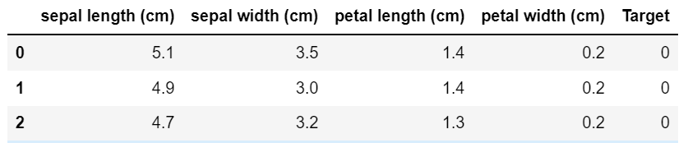

import numpy as np
import pandas as pd
import matplotlib.pyplot as plt

from sklearn import datasets
data = datasets.load_iris()

#create a DataFrame
df = pd.DataFrame(data.data, columns=data.feature_names)
df['Target'] = pd.DataFrame(data.target)
print(df.shape)
df.head()

Program ini akan mengembalikan convex hull dari setiap label berupa list data pembentuk convex hull, lalu menampilkannya dengan warna yang berbeda. Pada program di bawah ini, library ConvexHull diambil dari package scipy.spatial. Namun di dalam Tucil 2 ini Anda diminta menggunakan pustaka myConvexHull buatan Anda sesuai nomor 1, bukan Pustaka ConvexHull dari paket scypy.spatial.

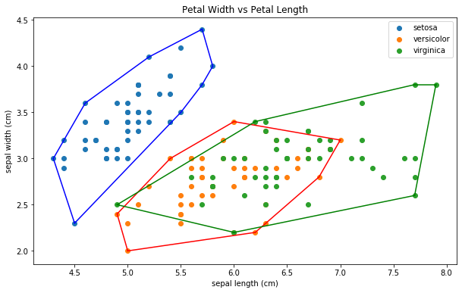

#visualisasi hasil ConvexHull
import matplotlib.pyplot as plt
from scipy.spatial import ConvexHull

plt.figure(figsize = (10, 6))
colors = ['b','r','g']
plt.title('Petal Width vs Petal Length')
plt.xlabel(data.feature_names[0])
plt.ylabel(data.feature_names[1])
for i in range(len(data.target_names)):
bucket = df[df['Target'] == i]
bucket = bucket.iloc[:,[0,1]].values
hull = ConvexHull(bucket) #bagian ini diganti dengan hasil implementasi ConvexHull Divide & Conquer
plt.scatter(bucket[:, 0], bucket[:, 1], label=data.target_names[i])
for simplex in hull.simplices:
plt.plot(bucket[simplex, 0], bucket[simplex, 1], colors[i])
plt.legend()

Bonus: Tes program Anda untuk dataset lainnya (selain dataset iris), bisa diunduh dari sini: https://scikit-learn.org/stable/datasets/toy_dataset.html

Program dibuat per orang dan dikumpulkan minggu depan (Hari Senin, 28 Februari 2022) sebelum pukul 23.59.59 WIB. Materi yang dikumpulkan adalah laporan soft copy, berisi:
a. Algoritma divide and conquer secara garis besar (bukan pseudo-code)
b. Kode program,
c. Skrinsut input-output program untuk data dengan pasangan atribut (petal-length, petal-width) lalu pasangan atribut (sepal-length, sepal-width). Untuk dataset lainnya pasangan atributnya silakan ditentukan sendiri.
d. Alamat drive yang berisi kode program (eksekusi program jika diperlukan oleh asisten)

- Laporan dikumpulkan pada alamat Google Drive berikut paling lambat pukul 23.59:
Kelas K1:
https://drive.google.com/drive/folders/11cnfXjN-z-hnTVFKIaOEJxTBnQDQwdxu?usp=sharing

Kelas K2:
https://drive.google.com/drive/folders/1gYMG3GKbvvLll9jn_2fpoE5HVfTXniBc?usp=sharing

Kelas K3:
https://drive.google.com/drive/folders/1OfiDC2XGsyPFIrKibdpEhMrxvo1B83aZ?usp=sharing

- Dilarang keras copy paste program dari Internet atau dari sumber lain. Program harus dibuat sendiri, tidak boleh sama dengan teman.

Tambahkan cek list berikut (centang dengan √) di dalam laporan anda untuk memudahkan Asisten dalam menilai:
Poin | Ya | Tidak
- Pustaka myConvexHull berhasil dibuat dan tidak ada kesalahan
- Convex hull yang dihasilkan sudah benar
- Pustaka myConvexHull dapat digunakan untuk menampilkan convex hull setiap label dengan warna yang berbeda.
- Bonus: program dapat menerima input dan menuliskan output untuk dataset lainnya.

